Презентація книги
О. Л. Головцова «Праздник жизни – молодости годы» в Науковій бібліотеці
Київського національного університету
імені Тараса Шевченка.

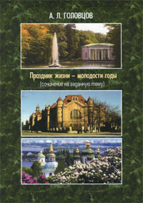

21 травня в Науковій бібліотеці імені М. Максимовича Київського національного університету імені Тараса Шевченка відбулася презентація книги Олександра Леонтійовича Головцова " Праздник жизни - молодости годы" (сочинение на заданную тему).
Книга написана мовою інтелектуальної прози і складається з окремих частин, кожна з яких уособлює в собі певний відрізок життя автора. В ній концентрується ностальгія автора за незабутніми роками дитинства в мальовничому та затишному містечку Умань, студентською юністю у Ленінграді, інженерною молодістю у нашому прекрасному місті Києві. Це певні відрізки становлення особистості, світогляду, світосприймання.
Представлена книга містить у собі не тільки спогади, а й історичні вишукування: намагання реконструювати минуле.
Основний наголос презентації було зроблено на історію Умані 17-18 ст., історію виникнення чудового парку «Софіївка», на спогади автора, які охоплюють період 50-х – початок 80-х років минулого століття. Напевно невипадково за назву своєї книги автор взяв рядки з відомої поезії М.О. Некрасова. Книга, просочена історичними фактами та поетичними текстами, читається легко і невимушено. Написана вона на блискучій російській мові.

Сама презентація книги, яку проводила гостя з Умані, співробітник Уманського національного університету садівництва Михайлова Наталія Василівна, викликала у присутніх великий інтерес. Це була цікава розповідь-замальовка, що переносила слухачів в епоху, представлену в книзі, в ті часи, про які пише автор. Вона супроводжувалася яскравою відео-екскурсією до парку «Софіївка», віршами відомих російських та радянських поетів, а також пролунали уривки популярних пісень радянських композиторів, бардів.
На презентацію були запрошені викладачі російської мови та літератури, студенти історичного та філологічного факультетів, читачі бібліотеки, друзі та колеги автора, а також всі бажаючі.
Олександр Леонідович дав відповіді на численні запитання присутніх. Гості привітали автора з виходом у світ його книги, відзначивши, що вона містить багато мудрих роздумів про життя. Про що б не писав автор – про дитячі роки з їх радістю відкриттів та болем перших втрат, про батьків, сестру та брата, про улюблених вчителів та викладачів, друзях та товаришах, - про все він пише з особливим теплом та вдячністю. і своїми історичними та краєзнавчими начерками буде цікава широкому колу читачів.
Гості, які були присутні на презентації, висловили свої враження та запропонували частіше проводити такі зустрічі.

Презентація книги О.Л. Головцова
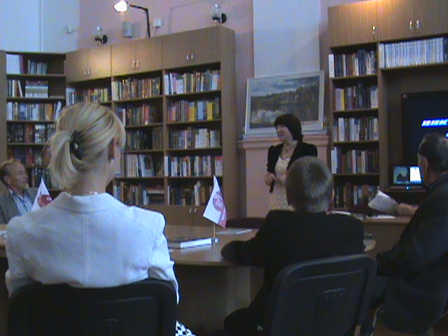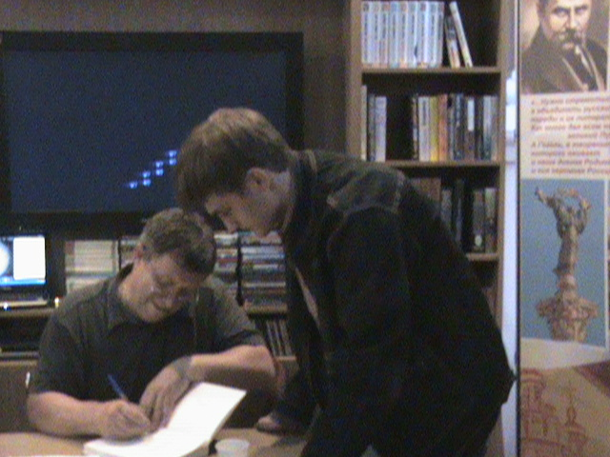

Під час презентації. Автографи на пам’ять.
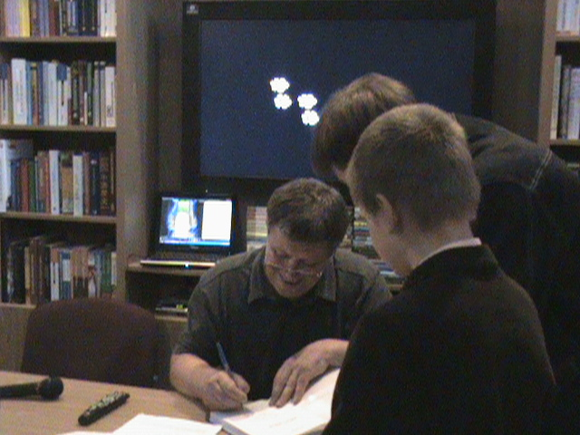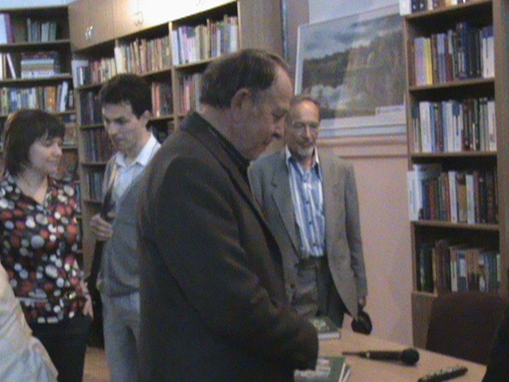

Юний шанувальник. Після презентації.

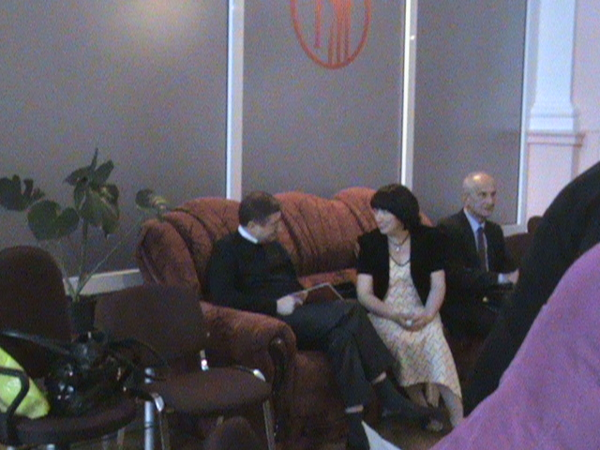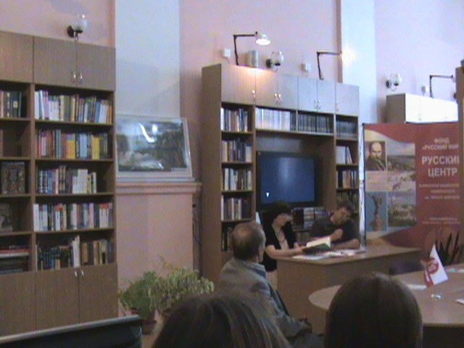

Обмін враженнями. Обговорення.

